**PROTOCOLO DE VALIDACIÓN PARA LA INDICACIÓN QUIRÚRGICA DE CATARATAS GES**

|  |  |  |
| --- | --- | --- |
| **Elaborado Por:**  **Mt. Nora Gálvez Díaz**  **Directora CRS**  **Hospital y CRS Pino**  **Mt. Daniela Arluciaga Botello**  **Jefa Oficina A**  **Hospital y CRS Pino**  **EU. María José Araya**  **Enfermera Supervisora**  **Unidad Oftalmología**  **María Carolina Espinoza A.**  **Tecnólogo Medico Oftalmología**  **Hospital y CRS Pino** | **Revisado Por:**  **Dr. Mauricio Muñoz M.**  **Subdirector Médico**  **Hospital y CRS Pino**  **Stephanie Poblete Olmos**  **Jefa Unidad de Calidad y Seguridad del Paciente**  **Hospital y CRS Pino** | **Aprobado Por:**  **Patricio Vera Mutizabal**  **Director**  **Hospital y CRS Pino** |
| **Fecha: 10 de mayo del 2021** | **Fecha: 17 de mayo del 2021** | **Fecha: 24 de mayo del 2021** |

1. **OBJETIVO GENERAL**

Asegurar que la Cirugia de Cataratas indicada, cumpla con los criterios de inclusión señalados en el Decreto Ley GES para el Problema de Salud N° 11, Tratamiento Quirúrgico de Cataratas.

1. **ALCANCE**

Medicos oftalmólogos del Hospital Y CRS El Pino

Medicos oftalmólogos de la empresa externa

Enfermera de oftalmología del Hospital Y CRS El Pino

Enfermera de la empresa externa

Jefa de oficina auge del Hospital Y CRS El Pino

Jefe De Servicio De Oftalmología (Encargado técnico)

Sub Director medico

Directora CRS

Enfermera Jefa De CRS

Sub Director Administrativo

Medicos APS

Huapos De Las Comunas Derivadores

1. **RESPONSABLE**

**Supervisión**

Jefe de servicio de oftalmología

Jefa oficina Auge

Directora CRS

**Ejecución**

# PARA LA INDICACION QUIRURGICA DE CATARATAS GES

Medicos oftalmólogos

Enfermera de oftalmología

**OFICINA AUGE:** Digitadores Auge

Empresa externa: Enfermera de Pabellon de oftalmología

Medicos cirujanos oftalmológicos

Medico anestesiólogo

**Aplicación**

Médico Tratante: Es responsable de la aplicación del protocolo puesto que realiza en diagnóstico de la patología de cataratas y determinando la condición GES del paciente.

Tecnólogo médico de oftalmología: Es quien realiza los exámenes coadyuvantes para la determinación de agudeza visual.

Médico cirujano Oftalmológico empresa externa: quien debe confirmar el diagnóstico Ges, de acuerdo a la ley <o = 0,3 de agudeza visual.

**4. DEFINICIONES**

La indicación quirúrgica de la catarata varía con cada paciente y está relacionada con sus necesidades, tipo de vida, condiciones médicas, etc.

De forma general, los objetivos que se persiguen con la cirugía de la catarata son:

* Reducción de los síntomas visuales.
* Mejora de la función visual.
* Consecución de un estado refractivo deseado.
* Mejora de la calidad de vida.

Este protocolo sistematiza la actuación del oftalmólogo ante esta patología GES

Patologías Incorporadas

Quedan incluidas las siguientes enfermedades y los sinónimos que las designen en la terminología médica habitual:

Garantía De Acceso: Todo beneficiario

# PARA LA INDICACION QUIRURGICA DE CATARATAS GES

Con sospecha, tendrá acceso a confirmación diagnóstica.

Con confirmación diagnóstica, tendrá acceso a tratamiento, siempre que cumpla con el siguiente criterio de inclusión:

Agudeza visual igual o inferior a 0,3 con corrección óptica.

Garantía De Oportunidad

Diagnóstico

Dentro de 180 días desde la sospecha. Incluye ambos ojos.

Tratamiento quirúrgico

Agudeza visual igual o inferior a 0,1 con corrección óptica en el mejor ojo, dentro de 90 días desde la confirmación.

Agudeza visual igual o inferior a 0,3 con corrección óptica dentro de 180 días desde la confirmación.

Toda opacidad del cristalino que disminuya o perturbe la visión.

**Protección Financiera**

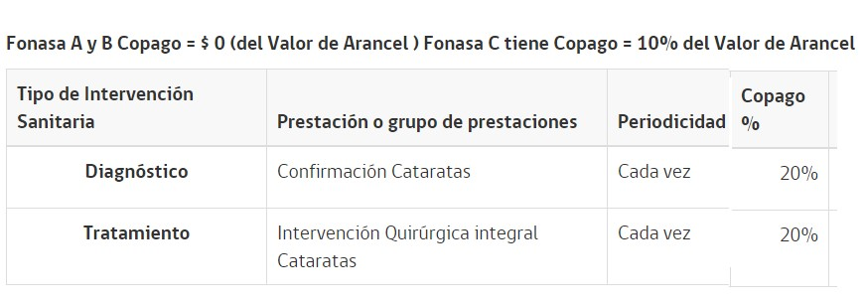

**5. DESARROLLO**

La agudeza visual preoperatoria no es un buen indicador del resultado final de mejoría por lo que la decisión de la cirugía de la catarata no debe ser tomada únicamente en función de la agudeza visual. Sin embargo, este es el criterio definido en la LEY y debe ser este el criterio mandante al momento de indicar la cirugía.

# PARA LA INDICACION QUIRURGICA DE CATARATAS GES

Se debe conocer la visión lejana y próxima del paciente en diferentes condiciones de iluminación y contraste, así como su función visual en las diferentes actividades cotidianas y en aquellas que el paciente considere como relevantes.

Exploración oftalmológica Incluye todas las pruebas relevantes para el diagnóstico y tratamiento de la catarata tales como:

1. Anamnesis: incluyendo el estado funcional real del paciente, su estado médico general, sus condiciones psíquicas y físicas y todos los factores que pueden influir en el resultado de la cirugía como inmunosupresión, medicación concomitante, etc.
2. Agudeza visual preoperatoria con la graduación óptica que utiliza, así como determinación de la visión próxima.
3. Determinación de la Mejor Agudeza Visual Corregida.
4. Examen externo: párpados, pestañas, sistema lagrimal.
5. Exploración de la motilidad ocular.
6. Estudio de la motilidad pupilar.
7. Biomicroscopía con lámpara de hendidura del segmento anterior.
8. Medida de la presión intraocular.
9. Examen con dilatación pupilar del cristalino, vítreo, mácula, nervio óptico y retina periférica.

**Con relación al tratamiento:**

Tratamiento no quirúrgico

Actualmente no hay evidencia clínica suficiente que indique el beneficio de tratamiento médico en la prevención o retraso de la progresión de la catarata por lo que su uso no es recomendado.

Se debe informar al paciente, ya que hay estudios clínicos que lo avalan, que los fumadores, los pacientes sometidos a tratamiento prolongado con corticoides oral o inhalado, así como los diabéticos tienen mayor riesgo de formación y desarrollo de la catarata.

# PARA LA INDICACION QUIRURGICA DE CATARATAS GES

**Tratamiento quirúrgico**

**Indicaciones**

1. Función visual que no permite al paciente realizar sus actividades cotidianas y en los que la cirugía de catarata puede proporcionar una mejoría razonable de la visión.

1. Otras indicaciones:
   * Anisometropía importante en presencia de catarata.
   * Opacidad del cristalino que impide la correcta visualización para diagnóstico y/o tratamiento en el segmento posterior.
   * Cristalino responsable directo de inflamación ocular: facolisis, facoanafilaxis.
   * Cristalino responsable directo de cierre angular: facomórfico o facotópico.

**Contraindicaciones**

 Cuando con medios ópticos el paciente alcanza la visión que cubre sus necesidades.

 Cuando la cirugía no va a conseguir una mejoría de la visión central o periférica y la catarata no induce ninguna otra patología.

 Cuando no se pueda realizar la cirugía con seguridad debido a condiciones médicas, oculares, físicas o psíquicas del paciente.

 Cuando no se pueda realizar un cuidado y seguimiento postoperatorio adecuado.

**CRITERIOS DE INCLUSIÓN/EXCLUSIÓN DE POBLACIÓN OBJETIVO (GUÍA CLÍNICA MINSAL)**

Criterios de Inclusión para el tratamiento quirúrgico:

* Paciente de toda edad con sospecha o diagnóstico de catarata.
* En pacientes cuya agudeza visual sea igual o inferior a 0.3 con corrección óptica atribuible esta disminución a la catarata.
* Si existe en el paciente otra patología que disminuye AV hay que especificar pronóstico reservado de la cirugía de catarata.
* Salud compatible con procedimientos quirúrgicos y anestésicos.

# PARA LA INDICACION QUIRURGICA DE CATARATAS GES

Criterios de exclusión para el tratamiento quirúrgico:

➢ Relativos

* Enfermedades sistémicas descompensadas que contraindiquen la cirugía.
* Diabetes o trastornos metabólicos descompensados.

➢ Absolutos:

* Agudeza visual mayor de 0.3.
* Ceguera total o absoluta.
* Padres que rechacen la intervención de su hijo.
* Paciente que rechaza intervención quirúrgica.

Procedimiento

Descripción del Procedimiento de validación pre-quirúrgica de la cirugía de cataratas GES

Sospecha en APS

I. Paciente mayor de 15 años es derivado al Servicio De Oftalmología del hospital y CRS El Pino, desde APS o en forma interna por sospecha de catarata mediante el uso de una solicitud de interconsulta. SIC-

Preferentemente este paciente previo a su derivación debe haber sido evaluado por Vicio de refracción en APS y corregida su alteración mediante el uso de lentes. La sospecha se inicia por consulta espontánea, o detectada en los controles de salud en APS, de acuerdo a los siguientes signos y síntomas:

Alteración de la agudeza visual indolora, no acompañada de ojo rojo, gradual, uni o bilateral que se manifiesta como: Visión borrosa para lejos y/o cerca.

Percepción alterada de colores.

Diplopía monocular.

Miopía transitoria.

Cambios frecuentes en la fórmula de los lentes de corrección óptica.

Visión deficiente en la noche, sobre todo al manejar, causada por los efectos de las luces brillantes (encandilamiento).

Problemas con el brillo de las lámparas o del sol.

Halos alrededor de las luces.

Visión doble.

Manchas blancas o nubladas en el cristalino del ojo (las pupilas se ven blancas o lechosas en lugar de negras).

# PARA LA INDICACION QUIRURGICA DE CATARATAS GES

En el Centro De Referencia De Salud El Pino

El Tecnólogo Medico. -

Realizará Evaluación De Agudeza Visual con Agujero estenopéico Presión ocular bilateral

En la consulta médica Oftalmológica. -

El medico oftalmólogo evaluara su condición: La presencia o no de catarata

procederá a confirmar o descartar diagnostico solicitará exámenes complementarios de la especialidad y generales resultado de la cita:

1.- CONFIRMA: SI GES:

1. CATARATA + agudeza visual < O= 0.3
2. CATARATA + agudeza visual < O= 0.1

2.- DESCARTA: NO GES

1. No existe catarata
2. Catarata presente con agudeza visual > a 3

Confirmada o descartada la catarata, el médico Tratante deberá señalar en el IPD, la agudeza visual del paciente corregido.

Será este documento con estas características y la ficha clínica, la que permitirá crear o descartar la patología. La OFICINA AUGE creará o cerrará el caso según la información presente en la documentación a la vista.

La Enfermera de oftalmología:

Realizará la evaluación de antecedentes globales

La presencia de confirmación diagnóstica mediante IPD, con registro de agudeza visual Entregará ficha clínica con documentación a la oficina Auge.

Gestionará hora a paciente para la realización de exámenes con tecnóloga medica El Tecnólogo Medico. -

Realizará los exámenes complementarios de la especialidad Presión Ocular Eco biometría y autorefractometria

# PARA LA INDICACION QUIRURGICA DE CATARATAS GES

La Enfermera de oftalmología:

Seleccionara los pacientes para la inscripción a tabla quirúrgica.

Realiza entrevista pre- operatoria. Revisa la presencia de exámenes:

De laboratorio

De la especialidad

De ECG

Solicita evaluación o pases quirúrgicos

Confeccionará la tabla quirúrgica con los datos habituales y la información correspondiente de agudeza visual y el nombre del médico que hizo la confirmación e indicación de cirugía.

Enviara la tabla a dirección CRS, Oficina Auge y Empresa prestadora de servicios.

Evaluará diariamente la realización de las cirugías e informará a la Direccion del CRS y Oficina Auge la realización de las mismas.

Revisará la ficha clínica detectando situaciones de riesgo peri operatorio, evaluando la evolución del paciente derivando a consulta médica post operatoria o de ser necesario a la realización de exámenes con tecnóloga medico según necesidad. (Dolor excesivo)

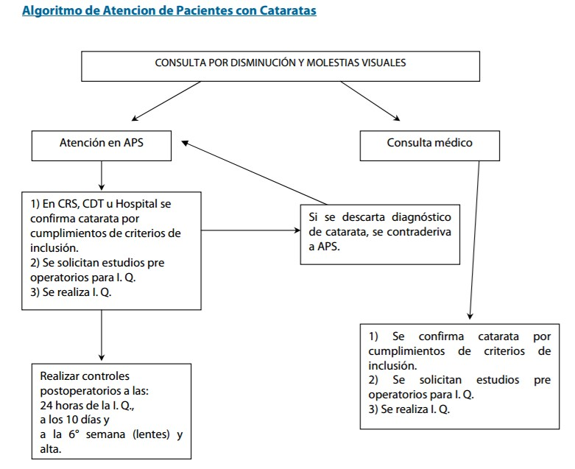

# PARA LA INDICACION QUIRURGICA DE CATARATAS GES

Recomendaciones Guía Clínica para la cirugía de cataras GES

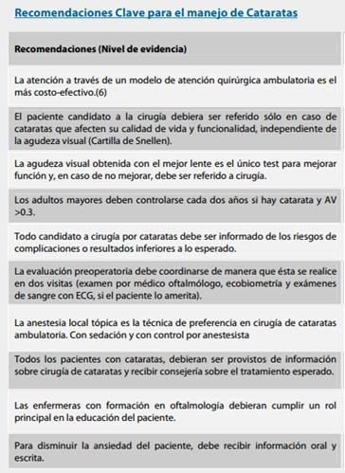

Antecedentes a considerar

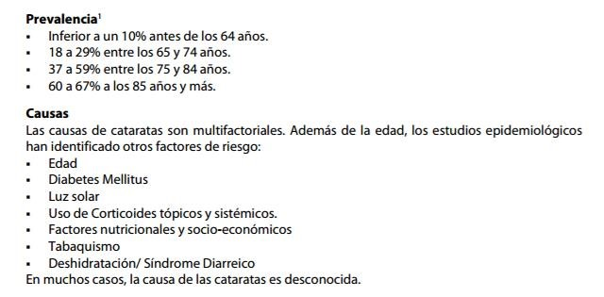

# PARA LA INDICACION QUIRURGICA DE CATARATAS GES

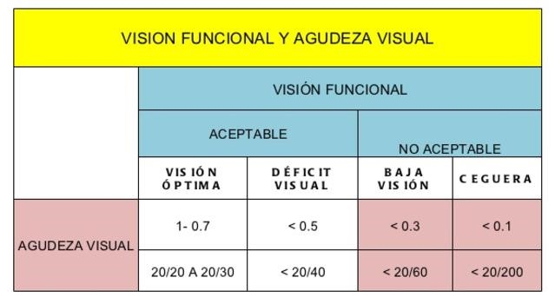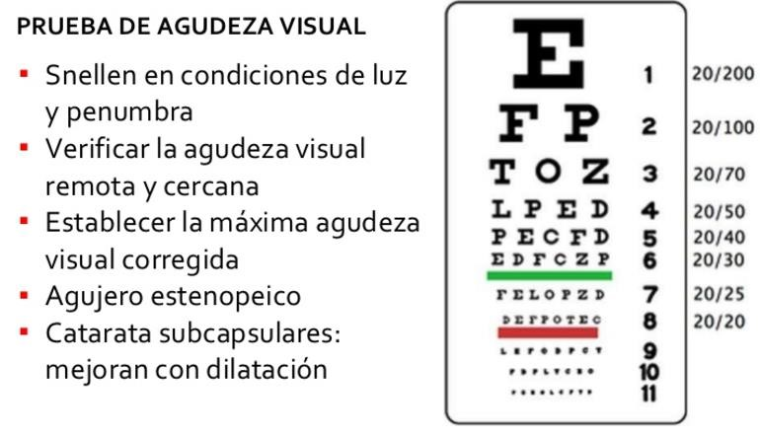

# PARA LA INDICACION QUIRURGICA DE CATARATAS GES

Indicadores

Evaluación del cumplimiento de Protocolo de validación de indicación de cirugía cataratas GES. Se recomienda evaluar la adherencia a las recomendaciones de la presente guía y los desenlaces de los pacientes mediante alguno(s) de los indicadores siguientes: Indicadores de proceso: las responsabilidades de la aplicación de los indicadores de proceso serán de responsabilidad de la jefa de la oficina auge y deberá reportarlos mensualmente a la Direccion Del CRS

Nº de pacientes derivados por APS por sospecha diagnóstica de catarata con evaluación de agudeza visual x1000 Nº de pacientes derivados desde APS por sospecha diagnóstica de catarata Totales

Nº de pacientes con diagnóstico confirmado de catarata con registro de agudeza visual en IPD x1000 Nº de pacientes total de pacientes confirmados de catarata

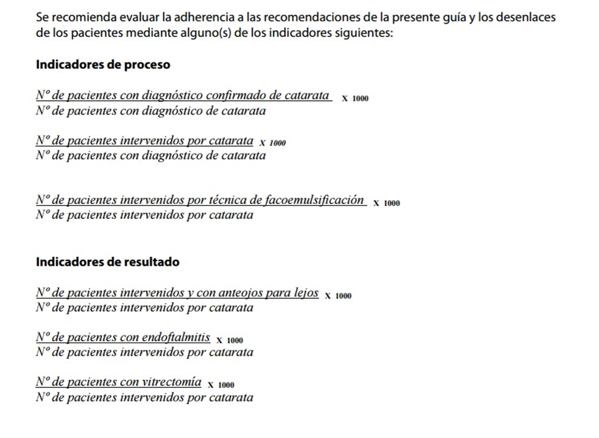

# PARA LA INDICACION QUIRURGICA DE CATARATAS GES

Medidas de control para prevención de errores diagnósticos

Además de los indicadores de proceso, se realizarán evaluaciones externas de los pacientes diagnosticados de cataratas previo a la cirugía, mediante mecanismo aleatorio de los pacientes que posean confirmaciones diagnosticas con evaluación de agudeza visual < e o = 0,3.

Mecanismo

Mensualmente los casos diagnosticados como cataratas Ges serán RADOMIZADOS y se tomara una muestra para determinar la coherencia entre el diagnostico local y el evaluador externo.

Esta acción y seguimiento deberá ser realizado por la jefa de la oficina AUGE del centro e informado sus resultados a la Direccion del CRS.

INDICADOR

N ° de pacientes diagnosticados con agudeza visual = o inferior a 0,3 a en el servicio de oftalmología concordantes con ev. Externa.

N ° de pacientes enviados con agudeza visual = o inferior a 0,3 a evaluación externa

1. **DOCUMENTACION DE REFERENCIA**

Guía clínica tratamiento quirúrgico de cataratas congénitas y adquiridas AMC v.14 n.3 Camagüey Mayo-jun. 2010

Guía práctica de Catarata Senil para Latinoamérica 2012

1. **DISTRIBUCION**

Direccion Hospital; Dirección CRS, Sub Direccion Medica; Subdirección Administrativa

Enfermera Supervisora CRS

Jefe De Oftalmología; Servicio De Oftalmología;

Abastecimiento

Encargada de convenios

Oficina de calidad

Empresa Prestadora De Servicios

Oficina De Partes

# PARA LA INDICACION QUIRURGICA DE CATARATAS GES

**8. FLUJOGRAMA**

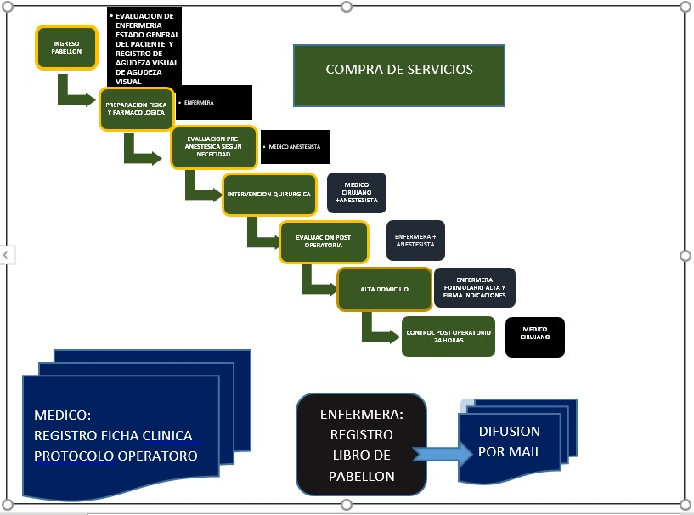

# PARA LA INDICACION QUIRURGICA DE CATARATAS GES

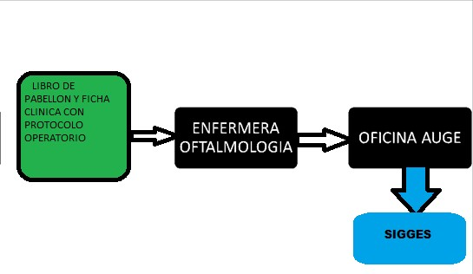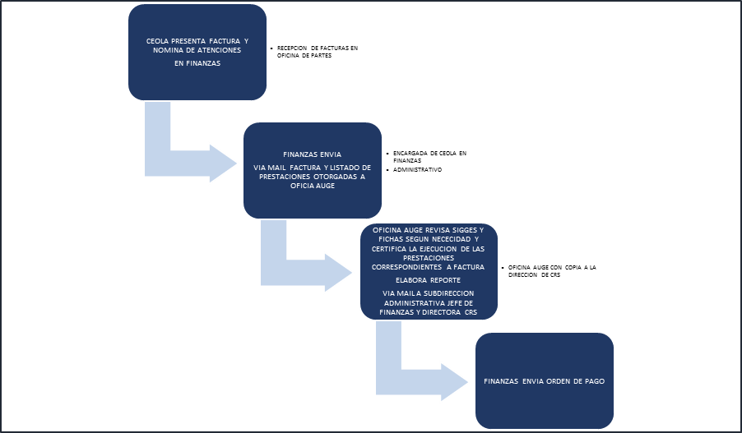

# PARA LA INDICACION QUIRURGICA DE CATARATAS GES

**9. CONTROL DE CAMBIOS**

|  |  |  |  |
| --- | --- | --- | --- |
| **CORRECCIÓN**  **N°** | **FECHA** | **DESCRIPCIÓN DE LA MODIFICACIÓN** | **PUBLICADO** |
| 1° Edición | 24/05/2021 | Creación documento | CC / SERQ |
|  |  |  |  |